WALD, WILD UND WASSER
Setze ein: Bau, Beutetieren, fangen, fressen, Gebirge, Heuschrecken, Jagen, ,Obst, Rehkitze, Schilf, überwältigen, ungesellig , unterirdischen, Wäldern, Welpen, Zwetschgen

Rotfuchs >> Lückentext
©jw

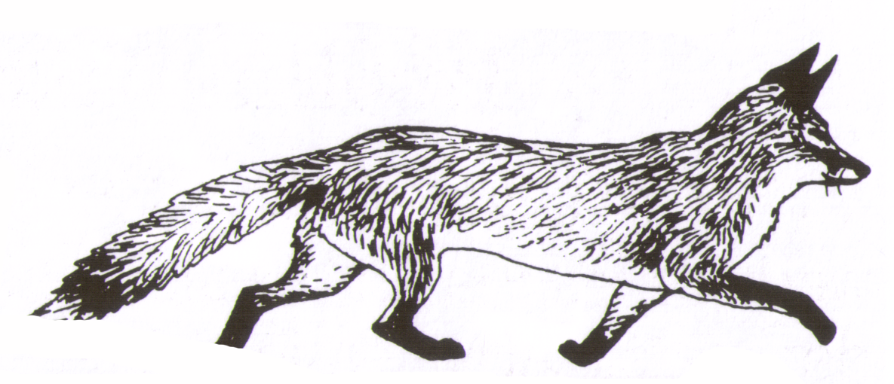

Der Rotfuchs ist überall in unserem Land heimisch.

Er lebt in , im Feld und auf Wiesen,

im , in den Parks großer Städte, im Flachland und auch im

. Obwohl wir ihn kaum sehen, ist er doch ganz in unserer

Nähe. Er frisst, war er und kann.

Regenwürmer, große , Junghasen, vor allem

, aber auch flugunfähige Vögel, , von Autos

überfahrene Tiere aller Art usw. Im Herbst nimmt er sehr gerne reife

, Weintrauben und auch anderes .

Im Bau oder anderen Verstecken hält er sich

selten auf. Seine Jungen, die , kommen dort zur Welt. Sie

können zwölf Tage noch nichts sehen und werden von der Mutter ver-

sorgt. Mit etwa vier Wochen verlassen sie erstmals den . Die

Mutter würgt ihnen dort auch halb verdaute Nahrung vor, die sie nun

. Bald ernähren die Welpen sich dann von ,
die die Mutter vor dem Bau ablegt. Nach einer kurzen Zeit, in der die

Welpen gemeinsam mit ihrer Mutter das lernen, müssen sie

alleine auskommen. Füchse leben nämlich den größten Teil des Jahres

für sich.

WALD, WILD UND WASSER
Rotfuchs >> Lückentext > Lösung
©jw

Der Rotfuchs ist überall in unserem Land heimisch.

Er lebt in Wäldern , im Feld und auf Wiesen,

im Schilf , in den Parks großer Städte, im Flachland und auch im

Gebirge . Obwohl wir ihn kaum sehen, ist er doch ganz in unserer

Nähe. Er frisst, war er fangen und überwältigen kann.

Regenwürmer, große Heuschrecken , Junghasen, vor allem

Mäuse , aber auch flugunfähige Vögel, Rehkitze , von Autos

überfahrene Tiere aller Art usw. Im Herbst nimmt er sehr gerne reife

Zwetschgen , Weintrauben und auch anderes Obst .

Im Bau oder anderen unterirdischen Verstecken hält er sich

selten auf. Seine Jungen, die Welpen , kommen dort zur Welt. Sie

können zwölf Tage noch nichts sehen und werden von der Mutter ver-

sorgt. Mit etwa vier Wochen verlassen sie erstmals den Bau . Die

Mutter würgt ihnen dort auch halb verdaute Nahrung vor, die sie nun

fressen . Bald ernähren die Welpen sich dann von Beutetieren ,
die die Mutter vor dem Bau ablegt. Nach einer kurzen Zeit, in der die

Welpen gemeinsam mit ihrer Mutter das Jagen lernen, müssen sie

alleine auskommen. Füchse leben nämlich den größten Teil des Jahres

ungesellig für sich.

